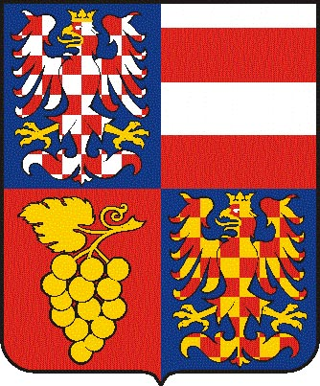
Jihomoravský kraj

Krajský úřad Jihomoravského kraje
Žerotínovo náměstí 3/5, 601 82 Brno

Čj. SpZn. Vyřizuje/linka Brno
JMK 106733/2009 S-JMK 106733/2009 OKH Mgr. Cvrkalová/1554 6. 8. 2009

Žádost o informace podle zákona 106/99 – 23 RJMK bod 104

Vážení,

dne 27. 7. 2009 obdržel Krajský úřad Jihomoravského kraje (dále jen „Krajský úřad“) Vaši žádost dle zákona č. 106/1999 Sb., o svobodném přístupu k informacím, ve znění pozdějších předpisů (dále jen „zákon č. 106/1999 Sb.“) o poskytnutí informací s názvem „zadost o informace podle zakona 106/99 - 23 RJMK bod 104“ (dále jen „Žádost“).

V Žádosti požadujete zaslání: „elektronické kopie kompletního materiálu (tj. tzv. košilka, důvodová zpráva, přílohy a všechny ostatní předložené dokumenty) předloženého bodu 104 na 23. zasedání RJMK“.

V souladu s ustanovením § 14 odst. 5 písm. d) zákona č. 106/1999 Sb., Vám zasíláme požadovanou elektronickou kopii materiálu k bodu č. 104 s názvem „Zpráva o činnosti Rady Jihomoravského kraje“, který byl předložen na 23. schůzi Rady JMK, a to v následujícím rozsahu:
- titulní list (tzv. košilka)
- důvodová zpráva
Přílohy ani jiné dokumenty materiál neobsahoval.

S pozdravem

Roman Schindler, v.r.
pověřen vedením odboru kancelář hejtmana

Přílohy: dle textu

